|  |  |
| --- | --- |
| ***MAM110 Laboratório de Matemática***  ***MAM120 Introdução à Modelagem Matemática***  ***MAM130 Laboratório de Matemática*** | **Atividade 01**  **Turma: 104** |
| **Nome: Kamila Dantas Luongo** | **Matrícula: 74125010-4** |

**Problema do movimento dos robôs**

Dois robôs trabalham simultaneamente em uma mesma linha de montagem, cada um se movimenta em seu próprio trilho. O primeiro desloca-se do ponto A=(1,1) para o ponto B=(11,1) (segmento de reta AB) com velocidade constante de 2m/s; o segundo robô desloca-se de C=(17,3) para D=(1,3) (segmento de reta CD) com velocidade tal que no instante em que o primeiro robô chega em B o segundo chega em D.

Questão a ser respondida: **durante a movimentação, qual será a menor distância entre os dois robôs?**

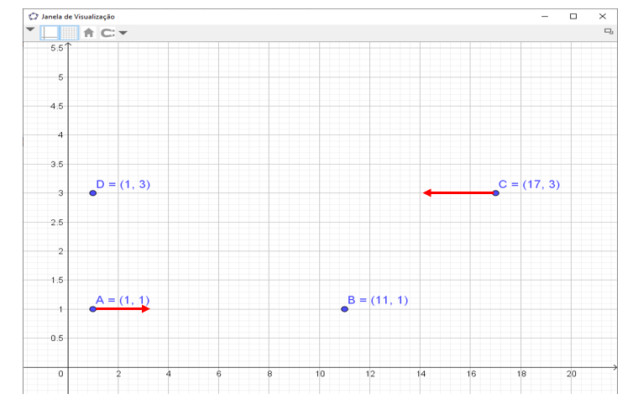

**Tratamento preliminar à construção no Geogebra**

**Conhecimento prévio necessário:** Conceitos de cinemática do movimento (física) Modelo: $S = S_{0}+v∙t$

**Declaração:** o robô **R1** é o que sai de **A** e chega em **B**

o robô **R2** é o que sai de **C** e chega em **D**

t: tempo

**Modelagem:**

Aplique a fórmula $S = S_{0}+v∙t$ para o robô **R1**

Considere o desenho esquemático abaixo.

Observe que S fornece a componente x do robô visto que a componente y está fixa (y=1 para o **R1** e y=3 para **R2**

$S= 1+2∙t$ ou seja, a posição do robô R1 será o ponto (1+2t, 1)

Desenvolva o mesmo raciocínio para o robô **R2**, e chegue até a expressão S que dará a posição horizontal do robô.

Utilize o desenho esquemático abaixo como base.



**Após terminar a fase de modelagem responda às perguntas abaixo:**

Considere que as coordenadas dos pontos sejam expressas em metros.

1. Qual o tempo necessário para que o primeiro robô saia de **A** e chegue em **B**?

***Resposta:*** O tempo necessário é de 5s segundos.

1. Considerando que os dois robôs iniciam seus movimentos no mesmo instante, quando o primeiro robô **(R1)** tiver completado a metade de seu percurso, em que posição estará o segundo robô (**R2**)?

***Resposta:***A posição do segundo robô será **R2**= ( 9 , 3 ).

1. Utilize **t** como o parâmetro que representa o tempo transcorrido a partir do início do movimento dos robôs. Considere que **R1** seja um ponto em movimento para representar o primeiro robô na construção do Geogebra, como devem ser definidas as coordenadas desse ponto?

***Resposta:***Coordenadas de **R1**: ( 1 , 11 ).

1. Considere que **R2** seja um ponto em movimento para representar o segundo robô na construção do Geogebra, como devem ser definidas as coordenadas desse ponto?

***Resposta:***Coordenadas de **R2**: ( 17 , 3 ).

1. Empregue as coordenadas de **R1** e de **R2**, descritas nos dois itens anteriores, para encontrar uma expressão de cálculo do **quadrado da distância** (em função de **t**) entre os dois robôs **R1** e **R2**.

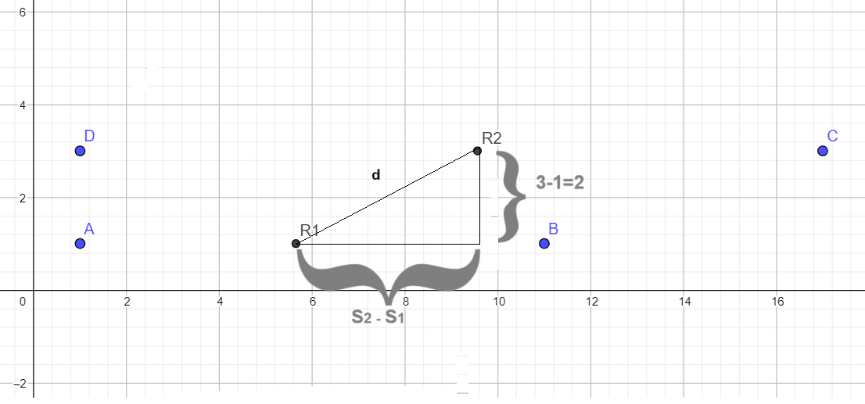  
***Resposta:* d2 = 2,4**

**Dica:** Aplique o Teorema de Pitágoras no triangulo retângulo da figura ao lado.

1. Na construção do Geogebra, se o controle deslizante **t** representar a variação do tempo nos movimentos dos robôs, **t** deve variar desde 0 até 3,2 .

**Implemente este cenário no *Geogebra*:**

Construa no ***Geogebra*** um mecanismo para representar a situação do problema. Explore essa construção para responder à questão proposta: “Durante a movimentação, qual será a menor distância entre os dois robôs?”

Sugestão: defina arredondamento com 3 casas decimais.

**Passo 1:** implemente os pontos A, B, C, D

**Passo 2:** construa o controle deslizante t com Valor Mínimo zero e Valor Máximo calculado no item 6. Utilize incremento de 0.01.

**Passo 3:** implemente os pontos R1 e R2

**Passo 4:** implemente o número d (distância entre R1 e R2) calculada anteriormente.

**Passo 5:** implemente o ponto V=(t,d) e habilite o rastro. É este o ponto que dá a resposta do problema.

Depois de completar a construção no ***Geogebra***, procure obter as imagens das janelas de visualização com os seguintes valores de ***t***: ***t=1*** e ***t=2.5***. Copie essas janelas nas regiões a seguir:

Imagem da janela com com ***t=1***

***Resposta:***

Imagem da janela com ***t=2.5***

***Resposta:***

Copie abaixo a imagem da construção no Geogebra a com os robôs posicionados no momento em que ocorre a menor distância entre eles e aproveite as informações do Geogebra para responder as 3 questões finais.

***Resposta:***

i) Em que momento (valor aproximado de t com pelo menos duas casas decimais) ocorre a menor distância entre os robôs?

***Resposta:***

ii) Qual a menor distância (valor aproximado com pelo menos uma casa decimal) entre os robôs?

***Resposta:***

iii) Quais são as posições dos robôs (coordenadas de **R1** e **R2** – valores aproximados) nesse momento (menor distância)?

***Resposta:***

ORIENTAÇÃO:

1. Depois de terminada a elaboração deste relatório, pressione o botão com o disquete (no topo e à esquerda da janela do Word) para gravar o documento (Não altere o nome!).
2. Depois feche a sessão de trabalho do Word.
3. Faça o mesmo com o Geogebra, ou seja, salve o arquivo construção desta atividade localmente em seu computador (utilize o nome que desejar para este arquivo) e feche a sessão do Geogebra.
4. **Anexe o arquivo word (,docx) e o arquivo do geogebra (.ggb) na área do moodle correspondente à esta atividade. Não se esqueça que o arquivo precisa ser anexado antes do término da aula. Verifique o horário na própria área do moodle correspondente à Atividade.**